OAXACA
experiencia del mezcal

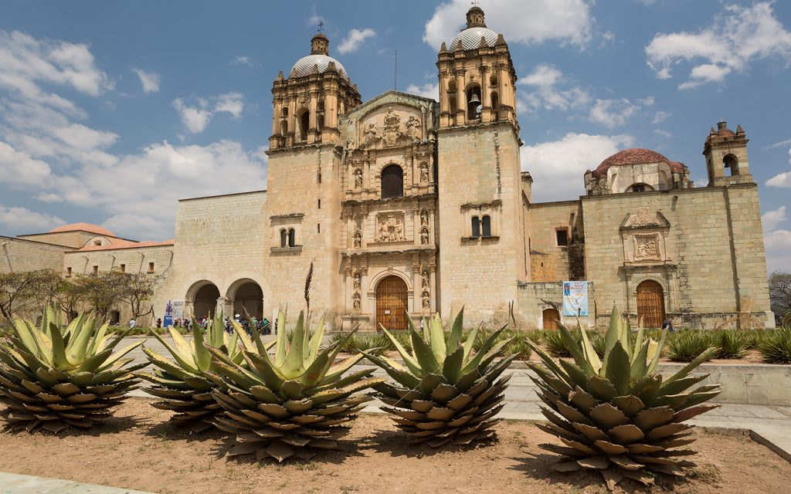

Vigencia:
30 mayo al 03 junio 2026

Sitios a visitar
- Monte Alban
- Arrazola
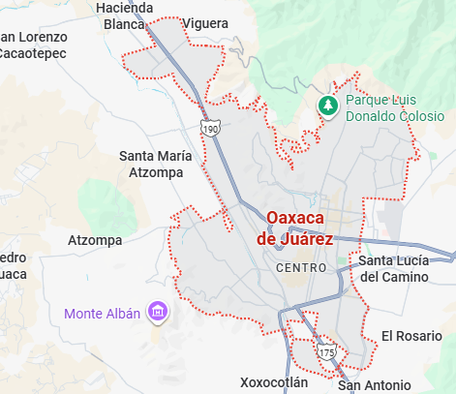
- Cuiliapam
- San Bartolo Coyotepec
- San Jose del Pacifico
- Campos de agave en Matatlan

Día 1: RECEPCION EN LE AEROPUERTO INTERNACIONAL XOXOCOTLAN DE OAXACA DE JUAREZ + TRASLADO AL HOTEL
Este día iniciamos con la recepción en el Aeropuerto Internacional Xoxocotlan de Oaxaca de Juárez a la hora indicada por el cliente.
Posteriormente nos dirigiremos al hotel para el check in y tener el resto del día libre.

Día 2: Z.A MONTE ALBAN + ARRAZOLA +CUILAPAN +SAN BARTOLO COYOTEPEC
Salida 09:00am Regreso 06:30pm
Reconocido como Patrimonio de la Humanidad por la UNESCO, es uno de los yacimientos de vida más importante del valle de Oaxaca Monte Albán es una zona arqueológica ubicada en el corazón de la ciudad, tomaremos tiempo libre para visitar sus basamentos arqueológicos, los templos y los altares, además de las estructuras residenciales, todo ello construido en torno a la Gran Plaza rectangular, una amplia zona abierta en la meseta allanada. La siguiente parada será en Arrazola, donde visitaremos un museo de alebrijes conocerás brevemente la historia de estas formidables figuras artesanales talladas en madera de copal. Posteriormente nos trasladamos a un restaurante donde tomaremos la hora de la comida. El siguiente punto es en Culiapam de Guerrero, un monasterio dominicano del siglo XVI, lugar donde el general Vicente Guerrero fue fusilado y la princesa Donaji fue enterrada. Podrás enamorarte de su impresionante estructura arquitectónica empezando por su capilla abierta (pasamos por fuera, costo no incluido). Por último, visitaremos un taller en San Bartolo Coyotepec, lugar del barro negro, mundialmente famoso por las hermosas formas que se pueden moldear con esta arcilla. Grandes artistas del medio del espectáculo han visitado este hermoso lugar y este taller donde las manos artesanas se lucen para producir tan hermosas estructuras de cerámica y alta alfarería.
Día 3: SAN JOSE DEL PACIFICO
Salida 07:00am Regreso 08:30pm
Si de visitar lugares mágicos se tratara conocer la belleza de San José del Pacifico o mejor conocido como “el caminar entre las nubes”, un pueblo dentro de un entorno natural del estado de Oaxaca en el que te verás rodeado de imponentes montañas. Al tratarse de un lugar rodeado de naturaleza y un clima perfecto es dar un recorrido por el pueblo lleno de bosque, al llegar a la parte más alta de la sierra encontraras la mejor vista como sacadas de un cuento. En esta parte de la región el clima es húmedo y frio así que te sugerimos ir abrigado, en este pueblo son muy famosos los temazcales ya que el entorno del bosque y el clima se presentan para disfrutar de esta actividad, como es sabido este ritual trae beneficios de purificación y además los lugareños aseguran que ayuda a contrarrestar enfermedades respiratorias, pulmonares o dolor de huesos y articulaciones como artritis, otra actividad peculiar de esta población es el consumo de hongos que nacen aquí y son utilizados para efectos medicinales y otros rituales, te encantara ver el bosque lleno de estas especies (por temporada). Para diversión extrema y para complementar este recorrido tenemos también actividades aéreas tales como salto en péndulo que se realiza desde una base o plataforma alcanzando una velocidad de 50 km/h, puedes lanzarte de una tirolesa de 800 metros de longitud donde podrás ver los cerros verdes, las copas de los arboles y una panorámica única de este pueblo mágico
Día 4: CAMPOS DE AGAVE EN MATATLAN
Salida 10:00am Regreso 05:00pm
Descubre el corazón del mezcal oaxaqueño en un tour único por Matatlan, la capital mundial de mezcal. Comenzamos esta aventura recorriendo los campos de agave a bordo de una barrica móvil, donde la música y el mezcal fluyen libremente, creando un ambiente festivo y relajado. Mientras disfrutamos del paisaje y la compañía de otros viajeros, podremos degustar mezcal y aprender sobre su historia y significado cultural. Una parada especial será en una pulquería tradicional, donde podremos conocer más sobre esta bebida ancestral y su importancia en la región. Después, visitaremos una de las fábricas de mezcal más emblemáticas de la región, donde aprenderás el proceso artesanal de elaboración del mezcal de la mano de los maestros mezcaleros. Descubriremos los secretos y técnicas que han sido pasados de generación en generación y que hacen que el mezcal oaxaqueño sea tan apreciado. La culminación del tour será una degustación de 5 mezcales seleccionados, donde podremos apreciar las diferentes variedades y matices de esta bebida espirituosa. Además, disfrutaras de un coctel especial preparado con mezcal, que te permitirá experimentar nuevas y emocionantes combinaciones de sabores

Día 5: TRASLADO AL AEROPUERTO INTERNACIONAL XOXOCOTLAN DE OAXACA DE JUAREZ
Este dia dejamos Oaxaca, por lo que, en la recepción, nos iríamos con maletas en dirección al Aeropuerto Internacional Xoxocotlan de Oaxaca de Juárez, para que puedan tomar el vuelo de regreso a casa, con lo que daremos fin a nuestros servicios.
FIN DEL SERVICIO

Costo desde por persona base doble.
$15,574 Adl
$9,222 Mnr

Incluye
- Vuelo redondo saliendo desde Guadalajara
- Recepción aeropuerto de Oaxaca
- Traslado aeropuerto Oaxaca
- 4 noches de alojamiento en Oaxaca de Juárez
- 1 desayuno americano por persona en los días 2,3,4, y 5
- Transportación redonda en modo compartido
- Entradas a todos los lugares a visitar
- Asistencia al viajero

No incluye
- Gastos personales
- Todo lo no especificado en “Incluye”

